嘉義縣內甕國小105學年度學校活動成果報告
活動名稱 | 好書介紹
活動日期、時間 | 星期四閱讀活動時間
參加人數 | 32 | 活動地點 |  | 內甕國小中走廊
活動內容 | - 六到四年級各班介紹一本喜歡的書。  - 利用生動活潑的方式向其他學生推薦好書
效益回饋與檢討 | - 增進學生閱讀興趣。  - 培養學生榮譽心。
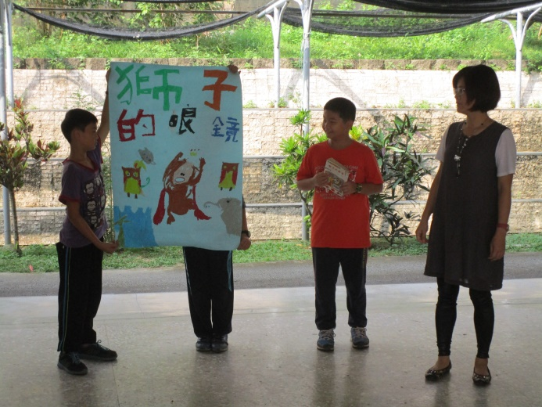 |  |  | 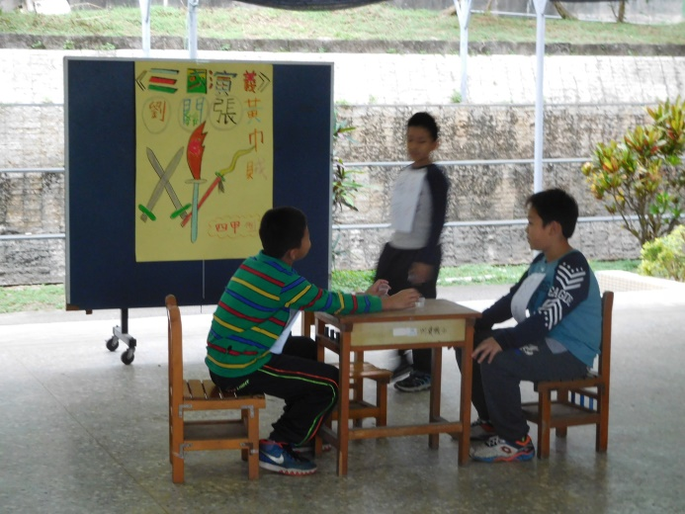
五甲好書介紹 |  |  | 四甲好書介紹
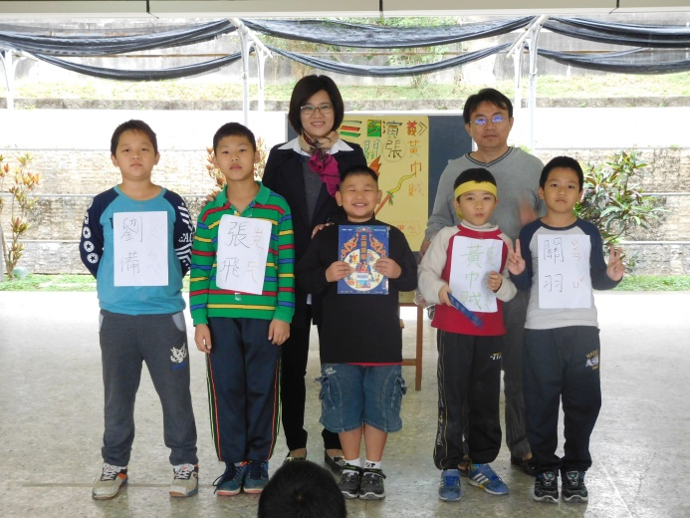 |  |  | 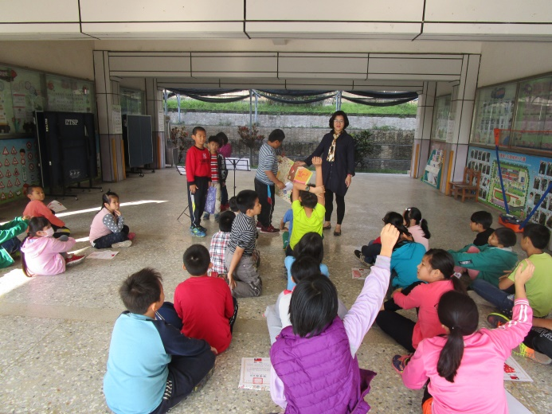
四甲好書介紹 |  |  | 三甲好書介紹
承辦人: 校長:

